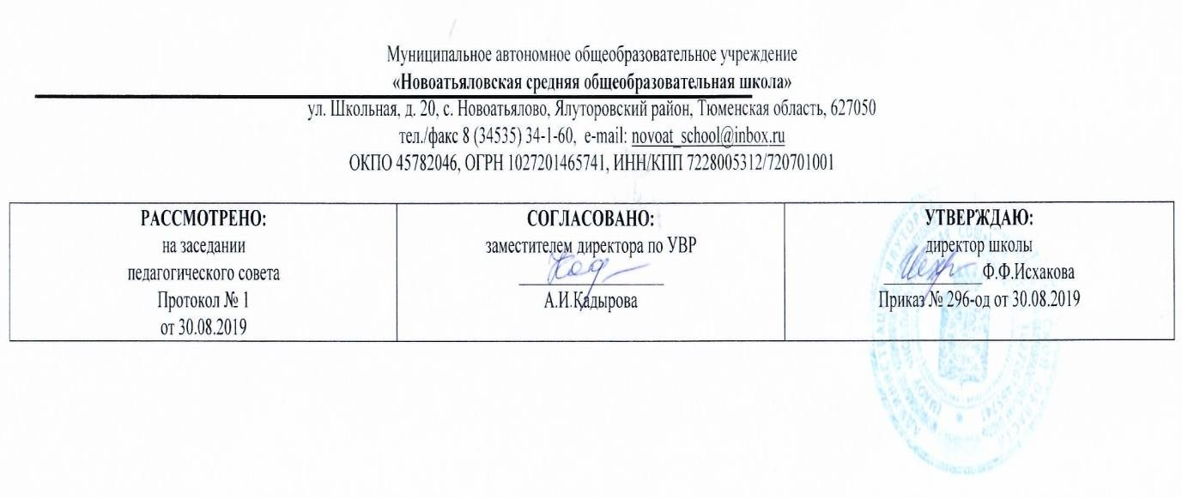
Рабочая программа

курса внеурочной деятельности
«Шахматы»
(спортивно-оздоровительное направление)

5-8 классы
(основное общее образование)

Составитель рабочей программы: Кенжегузинов Ермек Гомарович, учитель математики, физики, информатики

2019-2020 учебный год
1. Результаты освоения курса внеурочной деятельности.
В процессе обучения и воспитания собственных установок, потребностей в значимой мотивации на соблюдение норм и правил здорового образа жизни, культуры здоровья у обучающихся формируются познавательные, личностные, регулятивные, коммуникативные универсальные учебные действия.
Личностными результатами программы внеурочной деятельности по спортивно-оздоровительному направлению «Шахматы» является формирование следующих умений:
- Формирование установки на безопасный, здоровый образ жизни, наличие мотивации к творческому труду, работе на результат, бережному отношению к материальным и духовным ценностям.
- Развитие навыков сотрудничества со взрослыми и сверстниками в разных социальных ситуациях, умения не создавать конфликтов и находить выходы из спорных ситуаций.
- Развитие этических чувств, доброжелательности и эмоционально-нравственной отзывчивости, понимания и сопереживания чувствам других людей.
- Формирование эстетических потребностей, ценностей и чувств.
- Развитие самостоятельности и личной ответственности за свои поступки, в том числе в информационной деятельности, на основе представлений о нравственных нормах, социальной справедливости и свободе.
Метапредметными результатами программы внеурочной деятельности по спортивно-оздоровительному направлению “шахматы” – является формирование следующих универсальных учебных действий (УУД):
Регулятивные УУД:
- Учиться высказывать своё предположение дальнейшего развития событий (версию) на основе анализа шахматной позиции.
- Определять и формулировать цель действий в различных шахматных позициях.
- Составлять план (алгоритм) и действовать по нему во время партии.
Познавательные УУД:
- Ориентироваться в своей системе знаний: отличать новое от уже известного с помощью учителя. • Добывать новые знания: находить ответы на вопросы, используя самостоятельно полученные знания.
- Анализировать шахматную позицию, определять слабые и сильные стороны позиции; предлагать план опираясь на полученную информацию;
- Перерабатывать полученную информацию: сравнивать и группировать такие шахматные объекты, как ходы шахматных фигур, сильная и слабая позиция, сила шахматных фигур.
- Преобразовывать информацию из одной формы в другую: находить и формулировать решение шахматных задачи с помощью простейших моделей (предметных, рисунков, схематических рисунков, схем).
Коммуникативные УУД:
- Донести свою позицию до других: оформлять свою мысль в устной и письменной речи (на основе совместного анализа шахматной партии).
- Слушать и понимать речь других.
- Совместно договариваться о правилах общения и поведения в школе и следовать им. Учиться выполнять различные роли в группе (лидера, исполнителя, критика).
Предметными результатами деятельности по спортивно-оздоровительному направлению “шахматы” – являются:
- знание шахматных терминов;
- знание названия шахматных фигур;
- знание правил хода и взятия каждой фигурой;
- знание различий между диагоналями, вертикалями, горизонталями;
- умение проводить элементарные комбинации;
- умение планировать нападение на фигуры противника, организовать защиту
- своих фигур;

2. Содержание курса внеурочной деятельности с указанием форм организации и видов деятельности.
Содержание:
- Повторение. Рокировка. Взятие на проходе (1ч).
- Краткая история шахмат. Происхождение шахмат. Легенды о шахматах. (2 ч).
- Шахматная нотация. Обозначение горизонталей, вертикалей, обозначение шахматных фигур и терминов. Запись начального положения. (4 ч).
- Ценность шахматных фигур. Сравнительная сила фигур. Достижение материального перевеса. (4 ч).
- Техника матования одинокого короля. Дифференцированные подходы к постановке мата (две ладьи против короля; ферзь и ладья против короля; ферзь и король против короля). (5 ч).
- Достижение мата без жертвы материала. Учебные положения на мат в два хода в эндшпиле. Учебные положения на мат в два хода в миттельшпиле. (16 ч).
- Шахматная комбинация. Матовые комбинации: тема отвлечения, завлечения, блокировки. (2 ч).

Формы организации деятельности:
  - практическая игра.
  - решение шахматных задач, комбинаций и этюдов.
  - дидактические игры и задания, игровые упражнения;
  - теоретические занятия, шахматные игры, шахматные дидактические игрушки.
  - участие в турнирах и соревнованиях.

Виды деятельности:
  - игровая деятельность;
  - познавательная деятельность;
  - проблемно-ценностное общение.

3. Тематическое планирование.

№ | Количество часов | Тема | Тема
 |  | Введение
1 | 1 | Шахматная доска.  Знакомство и игровым "полем"
 |  | Краткая история шахмат
2-3 | 2 | Краткая история шахмат. Знакомство с шахматами, первые чемпионы.
 |  | Ценность шахматных фигур
4-7 | 4 | Шахматные фигуры. Основные функциональные особенности фигур. Их роль в игре.
 |  | Техника матования одинокого короля
8-11 | 4 | Техника матования одинокого короля. Миттельшпиль, эндшпиль, блиц-шахматы, долгие шахматы.
 |  | Достижение мата без жертвы материала
12-16 | 5 | Достижение мата. Мат в один, два, три и более ходов. Задачи на постановку мата в несколько ходов.
 |  | Шахматная комбинация
17-32 | 16 | Шахматные комбинации. Разнообразие шахматной игры. Рокировка, комбинации, ведущие к  достижению материального перевеса, система защиты, атака, пешка и ее роль, разрушение королевского прикрытия.
 |  | Повторение
33-34 | 2 | Повторение изученного в течение года.

